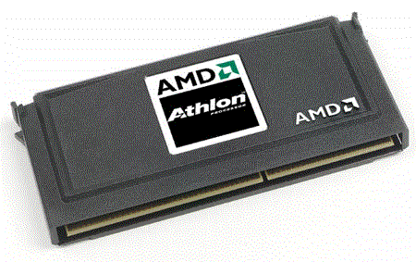Pred tremi leti, ko je Intel s svojima procesorjema Pentium in Pentium Pro dominiral na trgu procesorjev, je bila vloga ostalih konkurentov le zanemarljiva, njihovi tržni deleži pa so skokovito padali. Edini, ki se je lahko vsaj približno kosal z Intelom, je bil Cyrix s svojim 6x86 z dovolj prepričljivimi rezultati predvsem v operacijah s celimi števili, medtem ko je v operacijah s plavajočo vejico (FPU) že začel močno zaostajal z rezultati močnejšega konkurenta. Tretji proizvajalec AMD z procesorjem K5, je močno zaostajal za obema. Le zelo dobra investicija v nakup takrat zelo obetavnega mladega podjetja NexGen, ga je obdržala na trgu. Na podlagi NexGeno-vih procesorjev so kmalu na trg lansirali zelo dobro prodajan K6 ter v naslednjem letu tudi K6-2 z dodatnim naborom funkcij "3DNow!". V letošnjem letu smo na police dobili še K6-3 z enakim procesorskim jedrom kot K6-2, le z integriranimi 256Kb L2 predpomnilnikom. Vsem tem procesorjem je do popolnega uspeha manjkal le dovolj močan FPU. Vendar z obstoječim dizajnom procesorja se kaj dosti več tudi ni dalo narediti, kajti potrebno je bilo popolnoma spremeniti arhitekturo procesorja. Tako je AMD v drugi polovici letošnjega leta predstavil popolnoma nov procesor Athlon, ki ga je vrsto let razvijal pod kodnim imenom K7, od predhodnikov pa se razlikuje praktično v vsem. Začnimo s prvim, ki je vsekakor daleč pred konkurenco, nanaša pa se na komunikacijo z ostalo periferijo. Athlon uporablja sposojeno EV6 (razvil ga je DEC za svoje Alphe) 200MHz vodilo, medtem ko je Intel pravkar predstavil čipset i810E, ki je sposoben le 133MHz (te plošče so že na voljo pri Mlacom d.o.o., znamke Supermicro). Za začetek naslednjega leta obljubljajo še hitrejše 266MHz vodilo ter podporo za 133MHz, ter tudi zmogljivejši 266MHz DDR SDRAM pomnilnik! Obsežen 128Kb L1 predpomnik je dober garant za linearno povečanje hitrosti ob višanju frekvence procesorja (do konca leta lahko pričakujemo tudi 800MHz). Vsekakor pa najbolj impresionira močno izboljšan del FPU, ki je ob enaki frekvenci za približno 45% hitrejši od Intelovega. Cene teh procesorjev so močno padle. 500MHz varianto lahko dobite že za okoli 57.000 SIT, 550MHz pa za 85.000 SIT z davkom, kar je za okoli 15-25% ceneje od Intela. Kot zanimivost lahko povemo, da bo v naslednjem letu na voljo več različic Athlona. Athlon Select naj bi imel počasnejši prepomnilnik, Athlon Ultra pa naj bi bil zaradi večjega in hitrejšega prepomnilnika (do 8MB!) namenjen bolj profesionalnim vodam. Ob koncu naslednjega leta pa že pričakujemo 64-bitni K8.
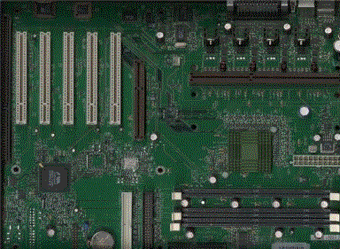

Za Athlona je na voljo bolj malo matičnih plošč, pa še te uporabljajo AMD-jev čipset Irongate. Ena novejših je vsekakor FIC SD-11, ki kot prva omogoča "overclock-anje" procesorja. Poleg tega je namesto dveh serijskih portov na plošči samo en, namesto drugega pa so pri FIC-u dodali še en par USB vmesnikov. Tako je to tudi prva plošča, ki ponuja kar 4 USB vmesnike. Ostale lastnosti plošče so zelo podobne so zelo podobne ostalim konkurenčnim (podpora UDMA66 itd).

Ker se čedalje bolj približuje novo leto in z njim božič, vse več velikih svetovnih proizvajalcev računalniških sistemov, pripravlja svoje produkte za velike nakupe ob koncu leta. Tako so se Siemens, Fujitsu in Compaq odločili, da bodo za omenjene sisteme uporabili AMD Athlon procesorje. Razlogov zato naj bi bilo več. Najbolj pomemben izmed njih so težave z dobavo Intel PIII Coppermin-e, namreč zaradi teh težav, Intelu odpovedujejo zvestobo tudi nekdaj najbolj lojalni partnerji. Po drugi strani proizvajalci Athlon sistem precej lažje sestavijo po ceni nižji od 2000 DEM, kar je za končnega kupca v tem cenovnem razredu precej pomemben faktor. Tudi pri nas bi lahko rekli, da je tak sistem z PIII Coppermine procesorjem težko sestaviti. Zaradi omenjenih razlogov, si ti proizvajalci tudi obetajo, da bodo Athlon sisteme uspešno prodajali.
Že tolikokrat omenjeni prihod 750MHz Athlona na prodajne police se bo končno zgodil in sicer v zadnjem tednu novembra, natančneje okoli 29. tega meseca. AMD bo s tem procesorjem postavili novo "hitrostno" mejo svojih procesorjev. Začetku prodaje bo verjetno sledila sprememba cen ostali AMD procesorjev, predvsem Athlonov, ki se že pripravlja dalj časa. Torej če ste nameravali kupiti Athlona počakajte, vsaj še do konca novembra, potem pa bodo prodajalci že itak začeli reklame z raznimi božičnimi popusti...
Pri Intelu so poleg tega, da jim zmanjkuje PIII Coppermine procesorjev, v zadnjem času pod čedalje večjim pritiskom, seveda vemo čigavim. Po zadnjih tržnih raziskavah je Athlon pridobil 35% proti PIII, kar sploh ne more biti spodbuden rezultat. In odgovor Intela, kot že standardno, 12. decembra bodo pocenili celotno linijo Coppermine procesorjev, kar jim utegne že ob sedanji količini proizvodnje teh procesorjev povzročiti se večje težave. Kot da jih že ne bi imeli dovolj.
Poleg pocenitev pa je "velikan" predstavil še nekaj novosti. Tako bi se naj z zadnjim snegom aprila poslovil Slot-1. Čeprav nam je vsem prirasel k srcu, je čas da gre, vsaj tako mislijo pri Intelu. Marca bi naj luč sveta ugledal 800MHz PIII, sledila mu bosta 866 in 933MHz modela v približno dvomesečnih intervalih. V začetku prihodnjega leta bodo naprej premaknili tudi Celerone, ki bodo tako dosegli 533 in 566MHz v drugi polovici prihodnjega leta pa se 600 in 633MHz. Kot je možno razbrati iz taktov, Celeronov v prihodnosti, vsaj bližnji ne nameravajo še izdelovati s 100MHz FSB. Razlog tiči verjetno v njihovi tržni politiki. Za konec leta 2000 pa ima že Intel pripravljenega naslednika svojih 32-bitnikov, Wilamette, ki naj bi po njihovih besedah začrtal nove smernice, predvsem pa naj bil bi "revolucionarno" zmogljiv.
Morda za primerjavo naj dodamo da bo 866MHz PIII ugledal luč sveta ob približno istem času kot 1000MHz Athlon (okrog 10. januarja leta 2000).

